HÍRLEVÉL

Az iskolavezetés hírei
PROGRAMOK

Téli szünet
2008. december 21-2009. január 04-ig.


Utolsó tanítási nap: december 20. szombat
Első tanítási nap: január 05. hétfő
Az első félév 2009. január 16-ig tart.



Soron következő szülői értekezletek
1 – 8. évfolyam 2009. január 26.

A szülői értekezleteket egységesen az alsó tagozaton 17^{.00}-től, a felső tagozaton 17³⁰-tól tartjuk.


Fogadóórák
A hónap első hétfője 18⁰⁰-19⁰⁰
A II. félévben:
2009. március 02.
2009. április 06.



A Szülői Közösség értekezletének legközelebbi időpontja
2009. február 02. 17³⁰

Eötvös-napi rendezvények
2009. január 22.

Farsang (alsó)
2009. február 13.

Farsang (felső)
2009. február 20.

Az alsó tagozat tervezett programjai 2009. évben:

Február 25-26. 8⁰⁰-12⁰⁰
Bemutató órák a leendő első osztályos tanítók vezetésével

Március 3. 17³⁰-
Szülői fórum (tájékoztató a szülők részére)

Március 7.
Nyílt hétvége (ovis szombat)

Április 1-2. 8⁰⁰-12⁰⁰
Bemutató órák

Szeretettel várják gyermekeiket: a leendő elsős tanító nénik!

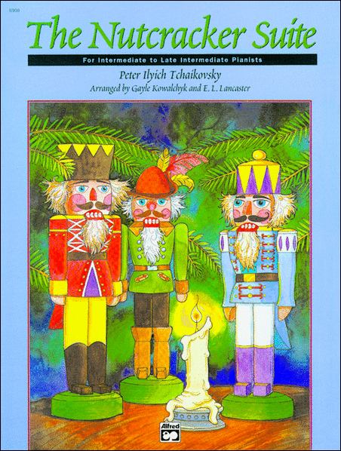

Az ebédbefizetés rendje

Időszak: 2009. 02. 02 – 27-ig
19 vagy 20 napra

Befizetés napja
2009. január 13. alsó tagozat
2009. január 14. felső tagozat

Pótbefizetés: január 19.
(02. 26. tanítás nélküli munkanap, ügyelet kérhető!)


Időszak: 2009. 03. 02 – 03. 31-ig
22 napra

Befizetés napja
2009. február 10. alsó tagozat
2009. február 11. felső tagozat

Pótbefizetés: február 16.


Időszak: 2008. 04. 01 – 04. 30-ig
16 vagy 18 napra

Befizetés napja
2009. március 10. alsó tagozat
2009. március 11. felső tagozat

Pótbefizetés: március 16.
(04. 08. és 04. 30. tanítás nélküli munkanap, ügyelet kérhető!)

TANULMÁNYI VERSENYEK

Nyelvünkben élünk!
Kerületi verseny

2. hely
Machalik Krisztina 7.c

Felkészítő tanár:
Bernhardtné Rácz Mária

6. hely
Kotricz Kinga 8.b

Felkészítő tanár:
Almási Klára

Kerületi népdaléneklési verseny

1. hely
Csomár Tünde 6.b

Felkészítő tanár: Hanuska Ágnes

Iskolai szépolvasó verseny

3. évfolyam
1. hely
Lukács Fanni 3.b
Felkészítő tanár: Ágfalvai Mihályné

2. hely
Gyarmati Réka 3.a
3. hely
Galambos Eszter 3. a
Felkészítő tanár:
Bardócziné Csetneki Anikó

4. évfolyam
1. hely
Kocsis Balázs 4.b
Felkészítő tanár: Gáspár Adrien

2. hely
Koncsik Laura 4.a
Felkészítő tanár:
Duruczné Szabó Mária

3. hely
Dócs Tamás 4.b
Felkészítő tanár: Gáspár Adrien

SPORT

XIII. Kerületi FLOORBALL BAJNOKSÁG

III. korcsoport
Lányok

III. hely
Eötvös A csapat
Willy Dóra 5.b, Berecz Nóra 5.b, Sípos Jennifer 5.a, Handa Nikolett 5.a, Piriczky Evelin 5.a

V-VI. hely
Eötvös B csapat
Zsiák Csenge 5.a, Bíró Mercédesz 4.a, Koncsik Laura 4.a, Schäffer Daniella 5.a, Hardi Eszter 5.a, Orbán Emília 5.a

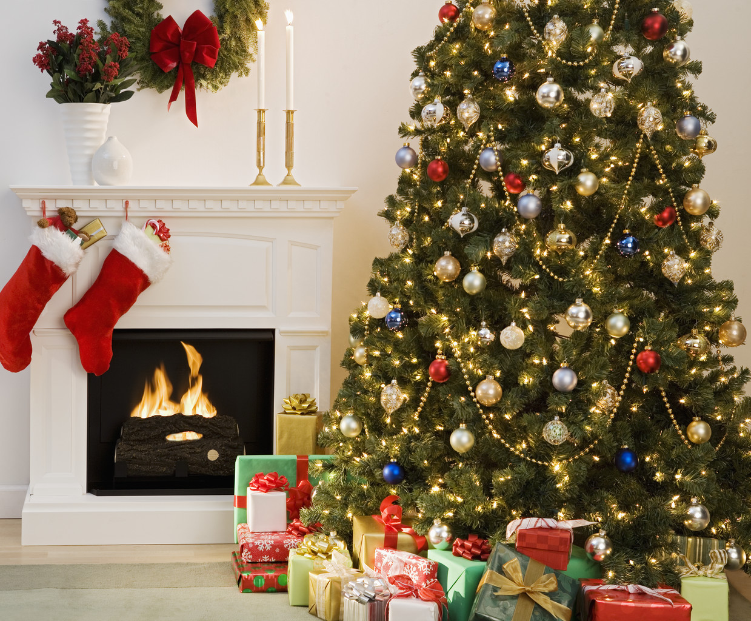

III. korcsoport
Fiúk

I. hely
Eötvös B csapat
Dócs András 6.b, Lukácsi György 6.b, Machalik Marcell 6.b, Vajda Zoltán 6.b, Pető Levente 6.b, Hollós Krisztián 6.b, Balogh Krisztián 5.b
II. hely
Eötvös A csapat
Hornyák Zoltán 7.c, Hajdó Kristóf 6.a, Németh Ádám 6.a, Tanczer Roland 6.a, Öveges Máté 5.a, Kerényi Ádám 5.a, Vajai Attila 5.a

IV. korcsoport
Lányok
I. hely
Eötvös B csapat

Csomár Tünde 6.b, Pecsenya Liza 6.b, Tóth Kata 6.b, Németh Nikolett 6.b, Prés Cintia 6.b, Magyarosy Lilla 6.b, Kajtár Tilla 6.b

II. hely
Eötvös B csapat
Benyó Fruzsina 8.b, Fülöp Eszter 8.b, Bata Brigitta 8.b, Lőrincz Vera 8.b, Márton Tímea 8.b, Lovas Mónika 8.b, Hajdú Vivien 7.a, Vékony Bernadett 7.a

IV. korcsoport
Fiúk
I. hely
Lakatos Zoltán 8.b, Vadászi Gábor 8.b, Schahinger Róbert 7.a, Hornyák Ádám 7.c, Schwajda Olivér 7.a, Dolesch Gábor 8.b

Felkészítő tanár: Cseh Gábor

Budapesti selejtezők
I. korcsoport
Lányok
I. hely
(Az országos döntőbe jutottak)
Eötvös A csapat
Galambos Eszter 3.a, Farsang Szilvia 3.a, Király Fanni 3.a, Dócs Rita 2.b

Eötvös B csapat
IV. helyezés
Berecz Adrienn 2.b, Machalik Regina 2.b, Mujzer Bettina 2.b, Lázár Eszter 2.b, Szegedy Barbara 2.a

II. korcsoport
Lányok
I. hely
Eötvös A csapat
(Az országos döntőbe jutottak)
Takács Barbara 3.b, Fülöp Krisztina 4.b, Juhász Csilla 4.b, Geiger Boglárka 3.a

II. hely
Eötvös B csapat
(Az országos döntőbe jutottak)

Galambos Eszter 3.a, Gyarmati Réka 3.a, Farsang Szilvia 3.a, Szikriszt Anna 3.a, Burai Alexandra 3.a

IV. hely
Eötvös C csapat

Lukács Fanni 3.b, Madarász Fióna 3.a, Paró Vivien 3.b, Demján Adrienn 3.b, Varga Fanni 3.b

III. korcsoport
Lányok
I. hely

Pecsenya Liza 6.b, Csomár Tünde 6.b, Tóth Kata 6.b, Takács Brigitta 3.b, Takács Barbara 3.b, Fülöp Krisztina 4.b

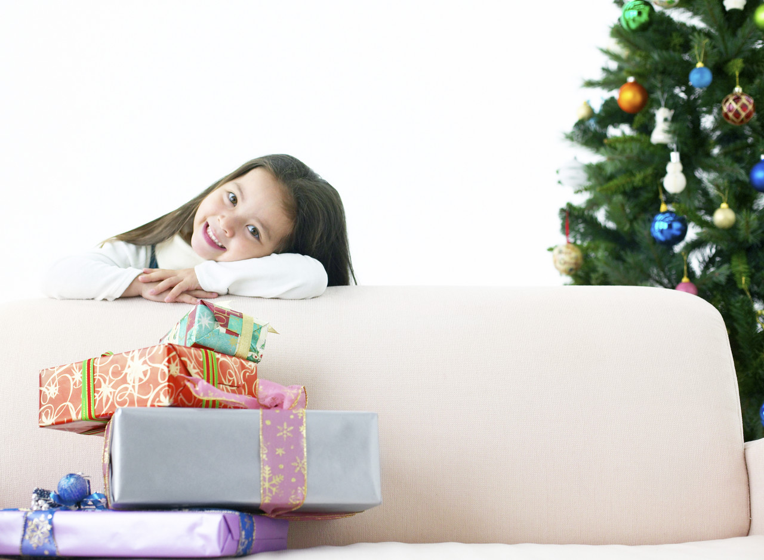

„Ahány csengő: csendüljön,
ahány gyerek: örüljön,
ahány gyertya, mind égjen
karácsonyi szépségben.”

Csanádi Imre

Boldog, békés karácsonyt!

A HÍRLEVELET kiadja
az Eötvös József Általános Iskola igazgatója:
Cserhátiné Gémesi Gyöngyi
Szerkesztette:
Bakóné Bartolák Ildikó

: 1131 Budapest, Futár u.18.
: 349-11-05
E-mail: futar18@freemail.hu
http://eotvosj-bp.uw.hu

